1. **Login**

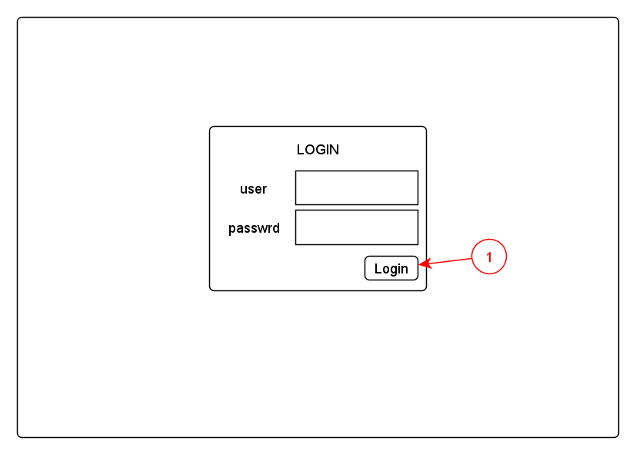

|  |  |  |
| --- | --- | --- |
| **Label** | **Nama Label** | **Istruksi** |
| 1 | Tombol Login | call login(); |

**Catatan:**

* Jika login dijalankan, maka prosedur akan mengembalikan nilai berikut: 
* n adalah status login
* usr_name adalah id pegawai/user yang melakukan login
* usr_name2 adalah nama dari user name

**Aturan main:**

* Setelah login ada 2 halam awal yang akan dimasuki, yaitu:
* Halaman Awal Super User
* Halaman Awal User
* Jika usr_name = 0, makan sistem akan masuk ke halam awal khusus super user
* Sisanya akan masuk ke halaman awal user biasa

1. **Halaman Awal Super User**

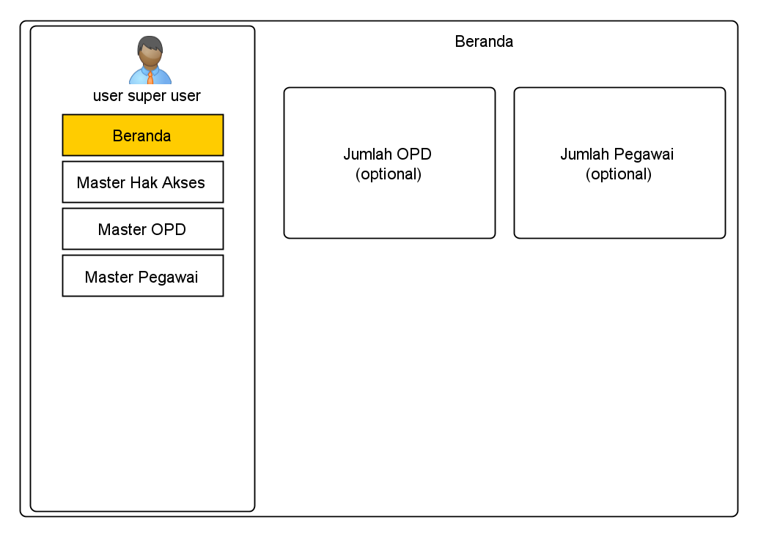

**Catatan:**

* Side menu dari halaman awal super user adalah fix

1. **Halaman Master Hak Akses**

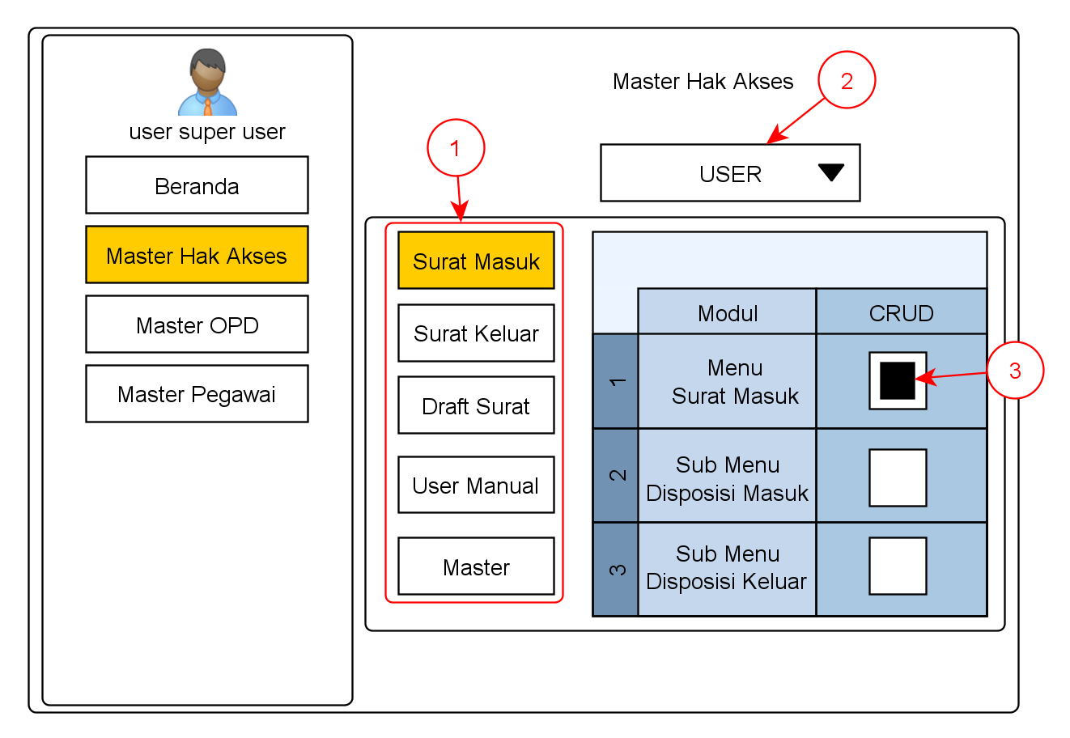

|  |  |  |
| --- | --- | --- |
| **Label** | **Nama Label** | **Istruksi** |
| 1 | Tombol Menu Kelompok Modul | Berisi id_kelompok modul |
| 2 | Tombol Hak Akses | Berisi id_hak_akses |
| 3 | Check box CRUD | Realtime CRUD ke DB |

**Catatan:**

* Realtime menjalankan call hak_akses_vie()
* Realtime menjalankan call hak_akses_dtl_update()
* Tiap tombol menu/side menu berisi nilai id dari kelompok modul
* Untuk hak akses berupa list
* Tiap chekbox realtime melakukan CRUD ke database

1. **Halaman Master OPD**

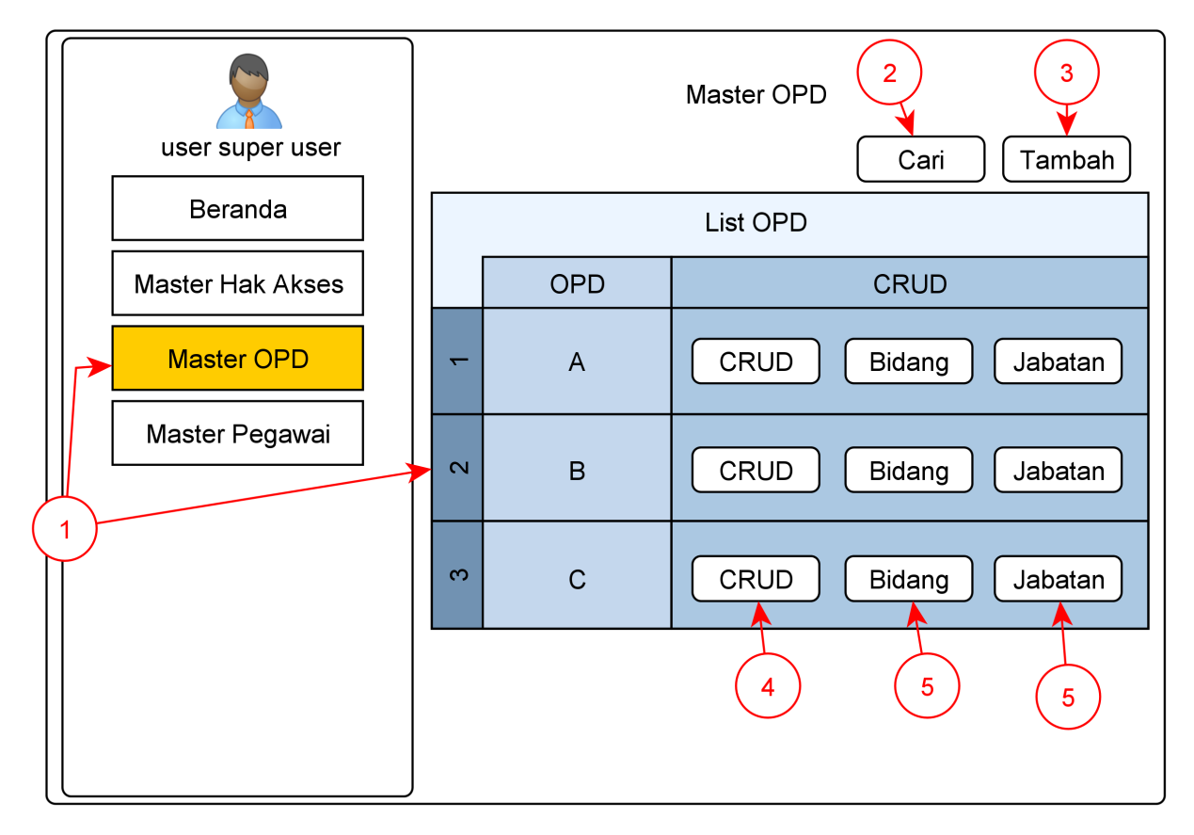

|  |  |  |
| --- | --- | --- |
| **Label** | **Nama Label** | **Istruksi** |
| 1 | Tombol Menu Master OPD | Masuk ke halaman Master OPD dan call master_opd_view(); |
| 2 | Tombol Cari | Fungsi pencarian dari PHP |
| 3 | Tombol Tambah | Masuk ke halaman tambah OPD |
| 4 | Tombol CRUD | Masuk ke halaman CRUD |
| 5 | Tombol Bidang | Masuk ke halaman Bidang, dengan membawa id OPD yang diklik |
| 6 | Tombol Jabatan | Masuk ke halaman Jabatan, dengan membawa id OPD yang di klik |

**Catatan:**

* Untuk tombol CRUD dan bidang, simpan id OPD sesuai data yang diklik.
* Id opd akan digunakan pada halaman berikutnya

**Aturan main:**

* Saat menu Master OPD diklik, sistem akan pindah kehalaman Master OPD
* Tampilan awal dari Master OPD adalah list OPD yang pernah dibuat dan aktif, list ditampilkan dengan menjalankan call master_opd_view()

1. **Halaman Master OPD/Tambah OPD**

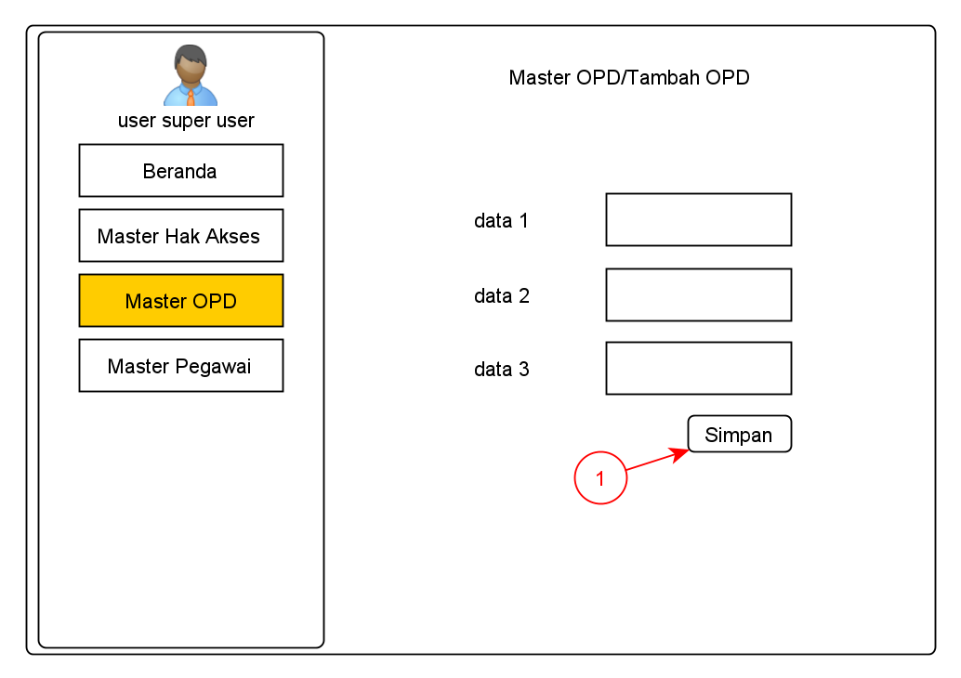

|  |  |  |
| --- | --- | --- |
| **Label** | **Nama Label** | **Istruksi** |
| 1 | Tombol Simpan | call opd_insert() |

**Catatan:**

* Field data menyesuaikan yang diminta oleh prosedur

**Aturan main:**

* Saat tekan tombol simpan, akan ada return dari prosedur berupa status eksekusi. Harap memperhatikan return yang diberikan.

1. **Halaman Master OPD/CRUD OPD**

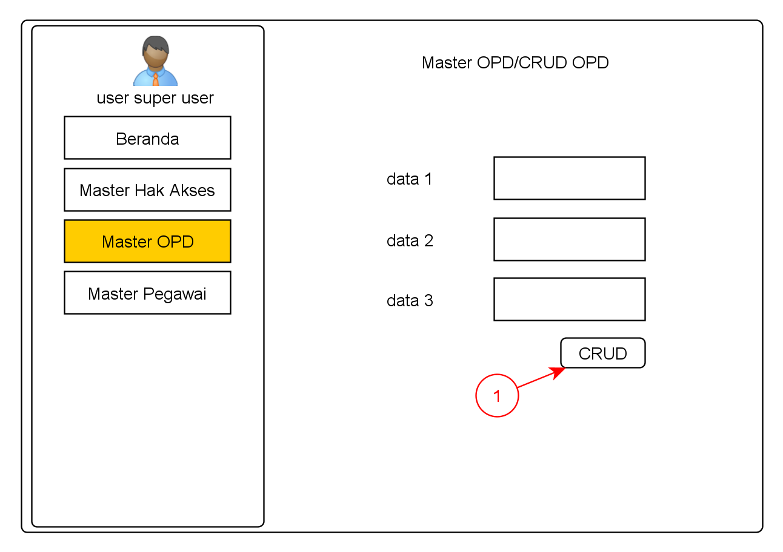

|  |  |  |
| --- | --- | --- |
| **Label** | **Nama Label** | **Istruksi** |
| 1 | Tombol Simpan | call opd_CRUD() |

**Catatn:**

* CRUD dilakukan Bedrasarkan id OPD

1. **Halaman Master OPD/Bidang**

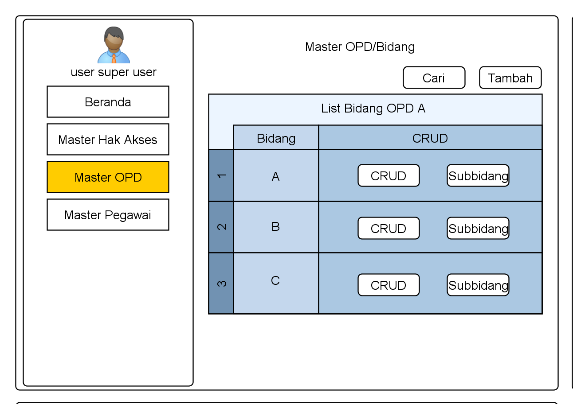

**Catatan:**

* Bidang yang ditampilkan berdasarkan id OPD yang dipilih
* Semua fungsi tombol mirip dengan halaman master OPD, tinggal menyesuaikan prosedurnya

1. **Halaman Master OPD/Bidang/Subbidang**

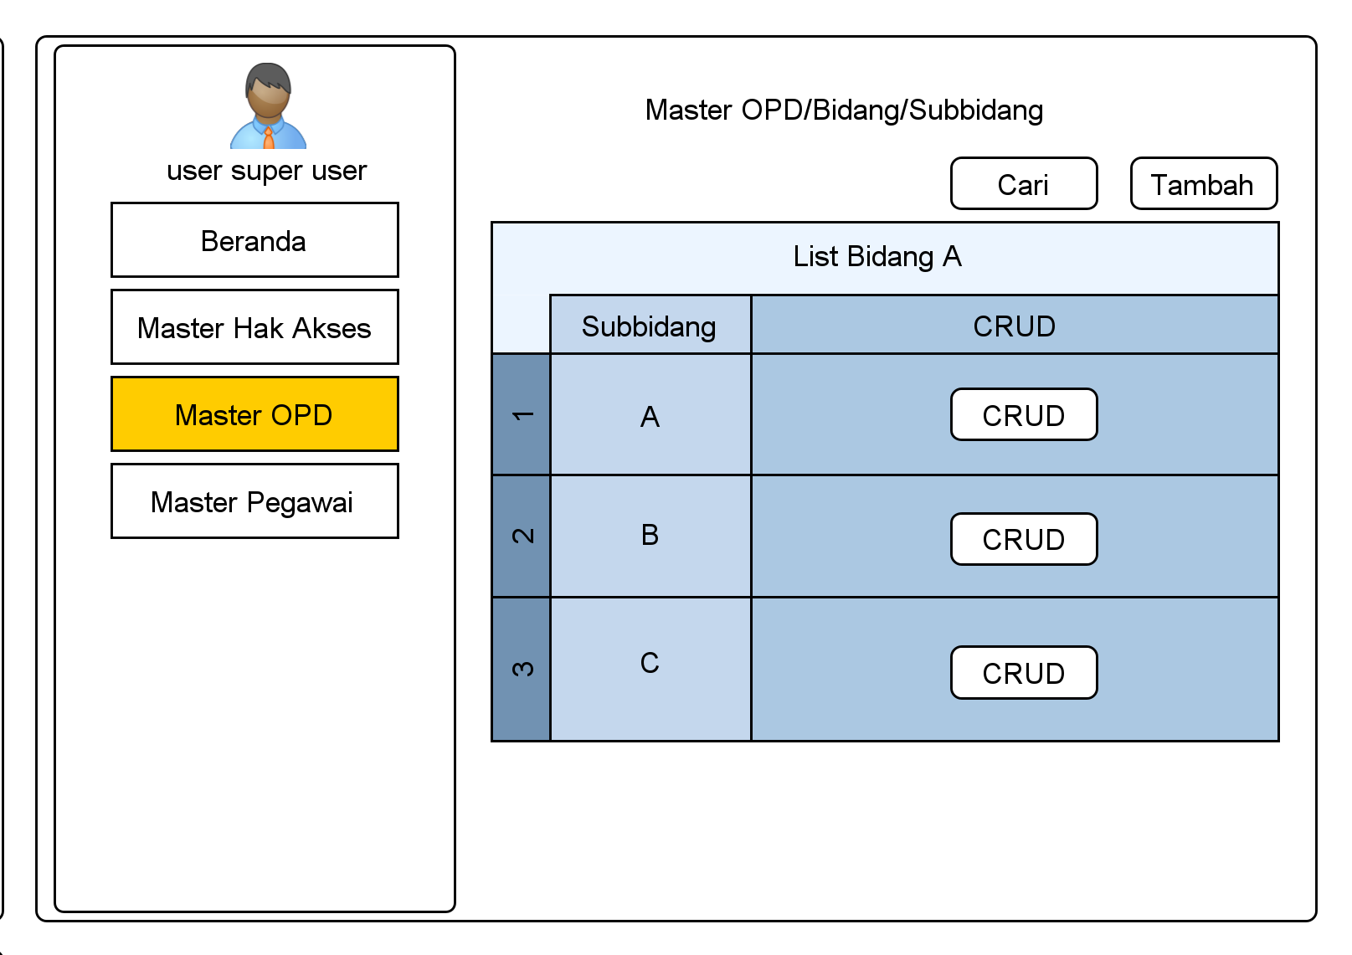

**Catatan:**

* Subbidang yang ditampilkan berdasarkan id Bidang yang dipilih
* Semua fungsi tombol mirip dengan halaman master Bidang, tinggal menyesuaikan prosedurnya

1. **Halaman Master OPD/Jabatan**

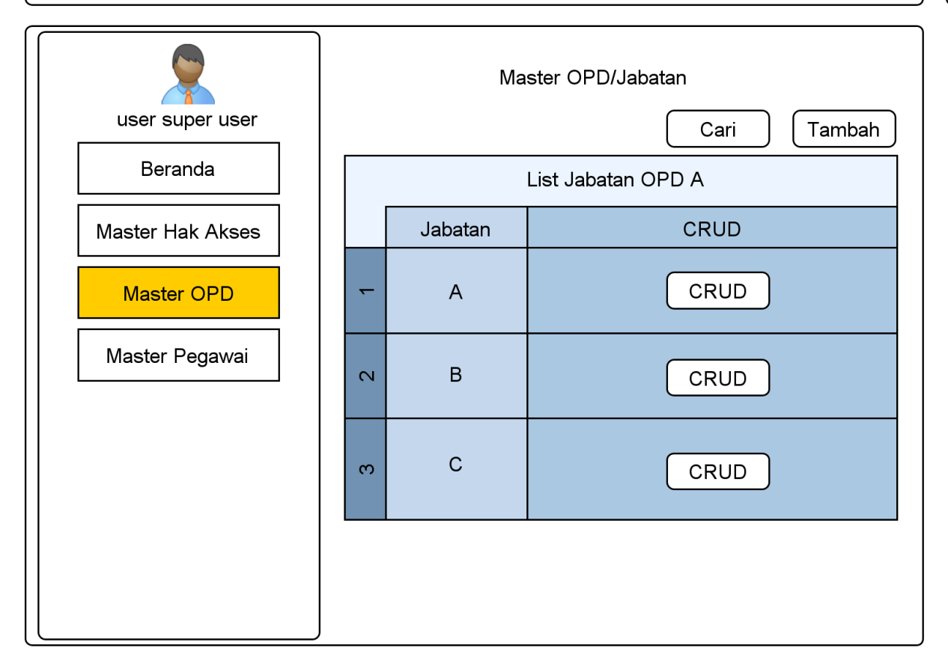

**Catatan:**

* Jabatan yang ditampilkan berdasarkan id OPD yang dipilih
* Semua fungsi tombol mirip dengan halaman master OPD, tinggal menyesuaikan prosedurnya

1. **Halaman Master Pegawai**

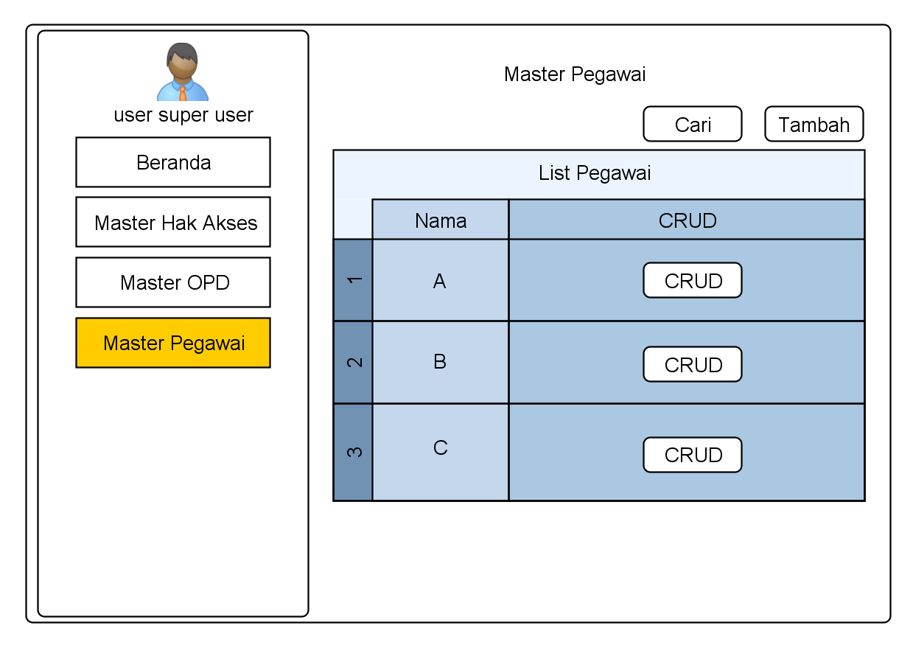

**Catatan:**

**Aturan main:**

1. **Halaman Master Pegawai/Tambah**

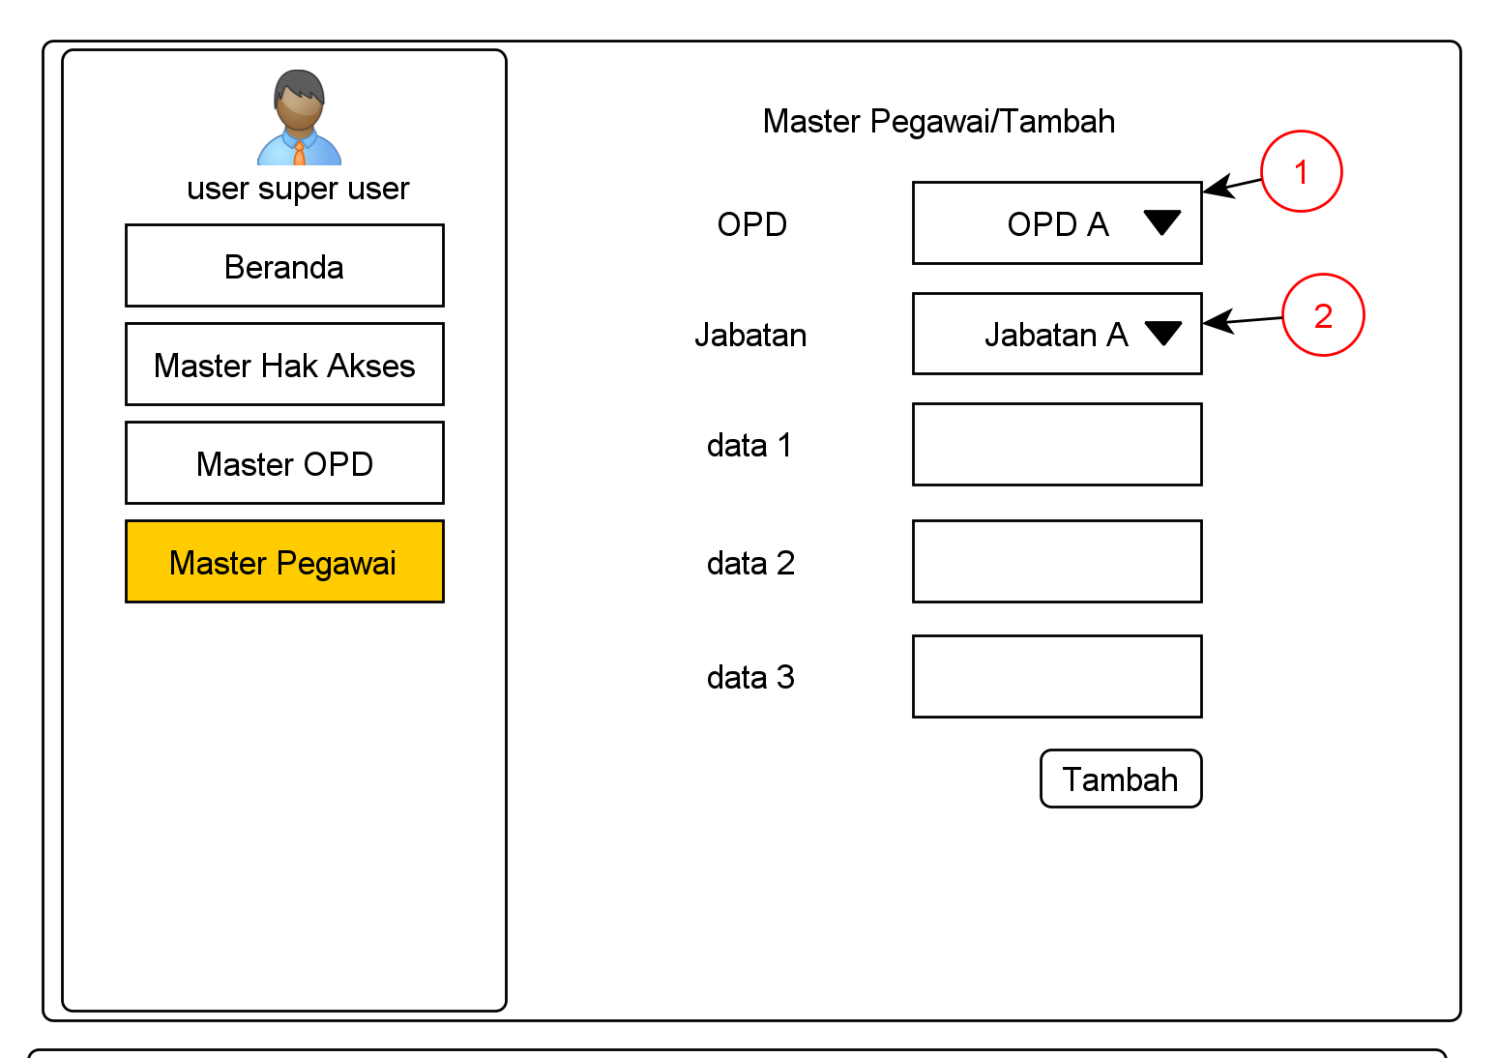

|  |  |  |
| --- | --- | --- |
| **Label** | **Nama Label** | **Istruksi** |
| 1 | List OPD | Select id, nama_opd from opd_hdr |
| 2 | List Jabatan | Select id, nama_jabatan from jabatan where opd_id = OPD yang di list sebelumnya |

**Catatan:**

* Dari halaman master pegawai bisa melakukan pindah OPD

**Aturan Main:**

* Jabatan hanya akan muncul setelah opd dipilih

1. **Halaman Master Pegawai/CRUD**